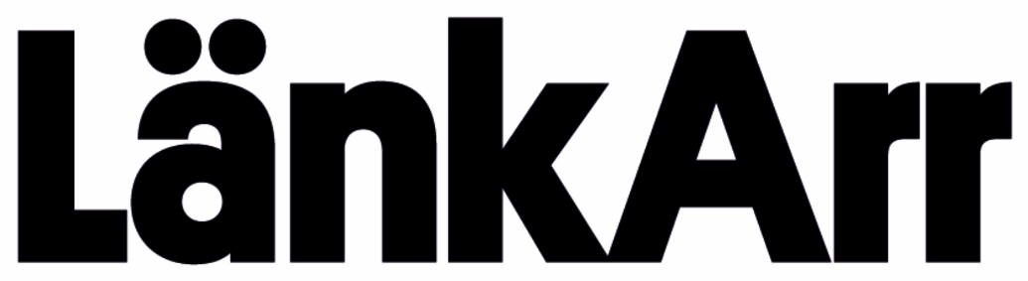

LänkArr: ditt eget producentskap
HALLAND, 21–22 maj,
Katrinebergs Folkhögskola
Är du scenkonstutövaren som vill ta steget att kunna arrangera och producera dina egna projekt? Kul, då har vi en kurs för dig! Under en helg i maj kommer vi på Katrinebergs Folkhögskola i Halland hålla en tvådagarsutbildning där du får verktyg att gå mot att bli din egen producent. Riksteatern har bjudit in kaospiloten och kulturproducenten Elin Frost att leda oss genom två fullspäckade workshopdagar. Vi kommer varva praktiskt arbete med föreläsningar i projektmetodik, finansiering och marknadsföring – en crash course i arrangörskap helt enkelt! Det är dina idéer och visioner som står i centrum.
Vi börjar 09.00 på lördagen och avslutar 15.30 på söndagen.
Kurs, mat och boende är kostnadsfritt. För dig mellan 18–26 år.
Vi har begränsat med platser så först till kvarn gäller
Anmälan görs till: lena.teveldal@riksteatern.se
0703 22 13 97
www.riksteatern.se/halland

Välkomna med er anmälan
Lena Teveldal Rasmus Storkamp
Verksamhetsledare Föreningsutvecklare
Riksteatern Halland Riksteatern

